**Cycle 8**

**TP 7**

**Robot collaboratif comax**

**Modélisation des actions mécaniques**

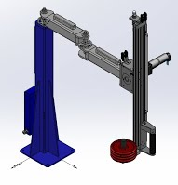

|  |
| --- |
| **Problématique technique :**  ***Analyse et justification du modèle de frottement mis en place dans la simulation***  ***Validation du dimensionnement du moteur en statique*** |

# Présentation du TP et organisation

1. 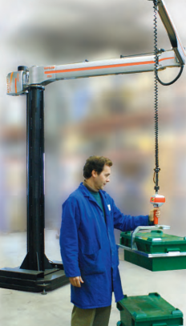**Présentation du robot**

Le système étudié est une partie d’un robot collaboratif. Ayant des domaines d’application très variés d’assistance à l’humain (domaine d’assistance à la personne, domaine médical), le contexte d’utilisation est ici le domaine manufacturier. Ce type d’équipement permet d’assister l’humain dans les tâches industrielles où il est nécessaire d’appliquer un effort répétitif pendant le travail. Le robot collaboratif est commandé de manière continue et intuitive par l’utilisateur ; pour cette raison, il est dit collaboratif puisque l’humain se trouve déchargé des efforts dans sa tâche. Cette solution limite les risques des Troubles Musculo Squelettiques (maladies TMS) et l’utilisateur peut alors uniquement se concentrer sur le contrôle du travail à accomplir.

Le diagramme des exigences du robot Collaboratif de la société SAPELEM est fourni annexe.

Le robot CoMax reprend les fonctions du robot collaboratif SAPELEM, tout en les complétant pour une approche didactique. Son diagramme des exigences est fourni annexe.

1. **Objectif**

* Mettre en œuvre le bras collaboratif et mettre en évidence la problématique liée à la modélisation du frottement sec
* Proposer un modèle de comportement et une identification du frottement sec
* Valider le modèle mis en place dans la boucle de courant
* Vérifier le dimensionnement en effort du moteur

1. **Organisation du TP**

Ce Tp est organisé en îlot, ainsi 3 rôles sont définis :

* + **Conducteur de projet**: doit réaliser l’analyse fonctionnel du système en lien avec les différentes modélisation (expérimentales et numériques) et ainsi définir une problématique. Il devra également veiller à la cohésion de groupe et savoir tisser les liens entre les 2 responsables.
  + **Responsable expérimentateur :** doit mettre en place une expérimentation (protocole à définir et campagne d’essai) ;
  + **Responsable modélisation/simulation :** doit mettre en place la modélisation et de simulation numérique à l’aide du logiciel Scilab**.**

Pour une démarche conduite en îlot, le travail pourra être décomposé comme suit :

|  |  |  |
| --- | --- | --- |
| Conducteur de projet | Modélisateur | Expérimentateur |
| Activités : 3, 8, 9 , 11, 12, 13, 14 | Activités : 5,6,7, 10, 11, 16 17 | Activités : 1, 2, 4, 12, 13, 15, 16, 17 |

# Prise en main de la problématique

1. **Mise en évidence expérimentale des fonctionnalités du système**

* Vérifier que le pupitre d’alimentation soit sous tension.
* Enlever toutes les masses additionnelles situé sur le bras.
* Démarrer l’EMP CoMax en cliquant sur  et cliquer sur « Continuer ».
* L’interface CoMAX étant lancée, cliquer sur Connexion puis sur Activation (boutons de sélection en haut à gauche de l’écran). L’axe se positionne par défaut en position Basse.
* En cliquant sur l’icône , commander l’axe en position *Inter*
* Activer la commande collaborative en cliquant sur le bouton de sélection « collaboration » en haut à gauche de l’écran.

**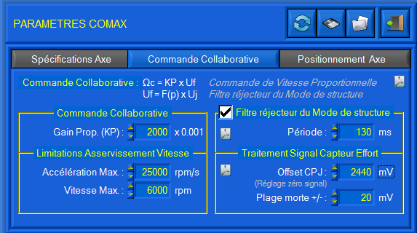**

1. Tester le comportement de l’axe lors d’une action sur la poignée.

Placer alors 4 masses supplémentaires de 1 kg sur le support de masse et tester à nouveau le comportement collaboratif.

1. L’ajout de masses additionnelles influe-t-il sur les performances de la boucle collaborative du robot ? La sensation ressentie par l’utilisateur est-elle modifiée ?

Enlever les masses additionnelles mises en place sur le support de masses.

1. **Analyse structurelle du système**
2. Décrire la structure du système à l’aide d’une chaine fonctionnelle : chaine d’information, chaine d’énergie. (On pourra s’aider des documentations techniques présentes dans le dossier transfert).

Macintosh HD:Users:emiliendurif2:Documents:prepa:PSI:2016-2017:C1_modelisation_systeme_complexes:TP:images:chaine_fonctionnelle_vierge.pdf

# Mise en évidence de la problématique liée au frottement dans l’axe linéaire

1. **Mise en évidence expérimentale**

* 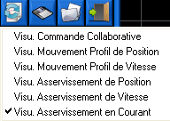Avant chaque manipulation, et pour revenir dans une position initiale correcte dans le cas d’un mouvement de l’axe, on se placera au préalable en position *Inter (après avoir désactivé la commande collaborative)*. Pour cela, il suffit de revenir dans l’écran de base de l’interface de mesure et de cliquer sur  puis *Inter*.
* Dans l’écran de base, sélectionner l’icône « Visualisation dynamique »  puis, afin de préparer les acquisitions, cliquer sur l’icône  puis sur  afin de sélectionner la visualisation des paramètres pour un asservissement en courant. L’unité de la vitesse moteur est en rpm (tour par minute).
* Solliciter l’axe non chargé en cliquant sur  puis en choisissant le Mode d’Asservissement *Courant (BO)* pour les consignes de courant 1500 mA, 2500 mA, 3500 mA et 500 mA.

1. Quel phénomène est mis en évidence grâce à ces essais ? On pourra déplacer légèrement l’axe à la main lors de la sollicitation pour comprendre les phénomènes mis en jeu. Dans l’éventualité d’un mouvement de l’axe, on pensera à le replacer en position *Inter* avant la nouvelle sollicitation.

L’objectif de ce TP est de proposer et de valider un modèle de frottement de l’axe, puis de valider le choix du moteur vis-à-vis de son dimensionnement en effort.

1. **Modélisation pour analyser et valider un modèle de frottement sec**

* Copier le dossier « comax » situé dans le dossier transfert et coller-le dans votre espace personnel.

Le modèle utilisé précédemment est fourni dans le fichier Scilab/xcos nommé « Asservissement de courant tp1-5.zcos ».

* Démarrer Scilab en cliquant sur l’icône .
* Lorsque la fenêtre de commande apparaît, taper « xcos » ou cliquer sur .
* Dans la fenêtre graphique qui apparaît, sélectionner Ouvrir dans le Menu Fichier et sélectionne le fichier « Asservissement de courant tp1-5.zcos ».
* La variable de Laplace dans Scilab est notée « s ». Les blocs  permettent de tracer des réponses temporelles.
* Le bloc  permet de tracer les réponses temporelles. Il suffit de double cliquer dessus pour modifier les paramètres de simulation.
* Il suffit, pour lancer les simulations, de cliquer sur  (Simulation).
* Vous devez au préalable cliquer avec le bouton droit sur le fond d’écran Scilab et choisir « Modifier le contexte » pour vérifier les valeurs mises en place dans les différents paramètres.

La frontière de l’étude n’englobe pas l’utilisateur, conformément au diagramme de définition de blocs et au diagramme de blocs internes de l’asservissement de courant (langage SysML) fourni en annexe.

1. A l’aide du diagramme de blocs internes fourni, localiser sur le schéma bloc Scilab les différents éléments qui apparaissent.
2. A l’aide de la documentation du motoréducteur et de l’axe linéaire (accessible dans le dossier transfert), déterminer la valeur du rapport de transmission Ktran défini par $K_{tran}=\frac{v}{ω_{m}}$ en unité SI. En déduire le rayon primitif R de la poulie du système poulie courroie.

Le modèle fourni exploite notamment l’équation mécanique issue du Théorème de l’Energie Cinétique que vous verrez en seconde année. Cette équation mécanique s’écrit :

 avec  où est le nombre de masses additionnelles de 1 kg ajoutées sur le support et le couple mécanique ramené sur l’arbre moteur, dû au couple magnétique dans le moteur, , au couple dû à l’action mécanique de la pesanteur,  et au couple dû au frottement sec.

1. En exploitant le modèle Scilab, donner l’expression de  en fonction de ,  et et justifier le modèle mis en place par rapport au lois de Coulomb.
2. **Identification de la valeur de Cresm**
3. A l’aide des essais effectués par l’expérimentateur, interpréter ce qui se passe lorsque .

On rappelle que les relations de comportement dans la machine à courant continu permettent d’écrire , avec  et l’intensité dans le moteur.

1. Comparer les (dépassements, pseudo pulsation, temps de réponse,…), diagnostiquer, évaluer les écarts et conclure sur la validité du modèle mis en place. A partir des essais effectués par l’expérimentateur, proposer un protocole expérimental et déterminer expérimentalement la valeur de .
2. **Validation du modèle de frottement dans la boucle d’intensité**
3. En cliquant sur « Modifier le contexte » dans le fichier Scilab, renseigner la valeur du paramètre Ktran et de  dans le contexte.
4. Lancer la simulation et comparer les courbes expérimentales et mesurées en faisant varier les valeurs de Ic dans le contexte.

Le modèle de frottement proposé étant validé, nous allons l’utiliser pour vérifier le dimensionnement en effort, et en statique, du moteur.

# Validation du dimensionnement du moteur en statique

1. **Détermination du couple moteur maxi**

On se place dans le cas le plus défavorable, en quasi statique (pas d’accélération), l’axe étant en mouvement vers le haut et quatre masses supplémentaires de 1 kg étant placées sur le support de masses additionnelles.

est la masse de l’axe sans les masses supplémentaires. On a 

1. A l’aide d’un schéma, déterminer le moment de la pesanteur sur l’axe de rotation de la poulie crantée en sortie du le motoréducteur, lorsque l’axe est muni de ses quatre masses supplémentaires.

En supposant que le réducteur a un rendement de 1, le couple en sortie du réducteur est directement lié au couple exercé par le moteur par la relation  où est le rapport de réduction du réducteur.

1. En déduire le couple maximal exercé par le moteur, en quasi statique, pour lutter contre l’action mécanique de pesanteur et l’action mécanique liée au frottement.
2. **Recherche des paramètres de la motorisation choisie**
3. A l’aide de la documentation du motoréducteur (accessible dans le dossier transfert), déterminer le couple maximal permanent admissible par le moteur.
4. Conclure quant au dimensionnement du moteur
5. **Validation expérimentale**

* Dans l’interface Comax, revenir à l’écran de base. En cliquant sur l’icône , positionner l’axe en position *Basse*.
* Dans l’interface, sélectionner l’icône  puis préparer les acquisitions en cliquant , puis sur l’icône  et sélectionner « Asservissement de Vitesse ».

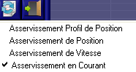

* Solliciter l’axe non chargé  par une consigne de vitesse de 1000 tr/min (faible vitesse).

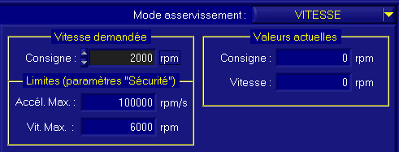

1. Réaliser l’acquisition vis-à-vis de cette sollicitation, et relever le courant moteur en régime permanent. Comparer cette valeur à la valeur déterminée précédemment.

Le modèle utilisé pour la simulation sous xcos est nommé « Asservissement de vitesse tp1-5.zcos ». Ce fichier reprend la modélisation du frottement précèdent et a été validé dans les TP précédents. Il permet d’étudier le comportement de l’axe asservi en vitesse.

1. En cliquant sur « Modifier le contexte », vérifier le paramètre correspondant au nombre de masses mises en place (Nbm) et la valeur de Cresm. Lancer la simulation, et vérifier alors la valeur du couple moteur en régime permanent (quasi statique).